【身边社区】业务接口定义
Andoid & iOS
http://183.62.12.10:9000/haoapp/index.php/Interface/port?act=getshouyeweidu&userid=1&Regionid=16
参数链接符为&，接口名写在act=后
（utf-8）
另外分页作为接口的一个参数传送，字段名为pageNum默认值为零（第一页），依次类推，当页数为第一页时可省略此字段
新增5.11,5.12，12.11,第13大类，4.14，4.15，第14大类
修改12.1，12.2，12.3

注册

1.1注册
接口说明 | 接口地址 | 接口地址携带参数 | 获取数据方式
用户注册 | register |  | post

APP请求
post | Value类型 | 说明
phone | string | 注册手机
password | string | 密码（目前是明文，长度为6-14位）
verifyCode | string | 注册验证码
nickname | string | 用户昵称
服务器响应
返回值（字符串） | 说明
1 | 注册成功
-1 | 没有获取到电话号码/注册失败
-2 | 该电话已经被注册
-3 | 用户昵称已被使用
-4 | 没有获取到用户昵称

1.2发送短信验证码（补充伪验证码）
接口说明 | 接口地址 | 接口地址携带参数 | 获取数据方式
发送验证码 | veridfynew |  | post

APP请求
post | Value类型 | 说明
phone | string | 手机号码
服务器响应
返回值 | 说明
1 | 成功
-1 | 失败

注：短信网关号码02038639820

1.2.1发送伪验证码
接口说明 | 接口地址 | 接口地址携带参数 | 获取数据方式
发送验证码 | veridfy |  | get

APP请求
post | Value类型 | 说明
phone | string | 手机号码
服务器响应
返回值 | 说明
字符串 | 验证码

1.2.2发送短信验证码（找回密码专用）
接口说明 | 接口地址 | 接口地址携带参数 | 获取数据方式
发送验证码 | veridfynewpass |  | post

APP请求
post | Value类型 | 说明
phone | string | 手机号码
服务器响应
返回值 | 说明
1 | 成功
-1 | 失败
-2 | 电话号码未注册

1.3个人信息
接口说明 | 接口地址 | 接口地址携带参数 | 获取数据方式
个人信息 | getInformation |  | get

APP请求
携带值 | 说明
userid | 用户ID
服务器响应Json数据格式
Key | Value类型 | 说明
informationhead | string | 头像
informationgender | Int | 性别 0保密 1男 2女
informationname | string | 用户名
informationphone | string | 电话
informationid | Int | 用户ID
myRegionName | string | 主小区名称

1.4个人信息修改
接口说明 | 接口地址 | 接口地址携带参数 | 获取数据方式
个人信息修改 | postgaiInformation |  | post

APP请求
post | Value类型 | 说明
userid | Int | 用户ID
nickname | String | 用户名
gender | Int | 性别
Image[0] | string | 头像 （用以前传图片的方法和格式）
服务器响应
返回值 | 说明
1 | 成功
-1 | 失败

1.5找回密码
接口说明 | 接口地址 | 接口地址携带参数 | 获取数据方式
找回密码 | postFindm |  | post

geteditShopkuangpost | Value类型 | 说明
password | string | 密码
phone | String | 电话号码
verifyCode | string | 短信验证码
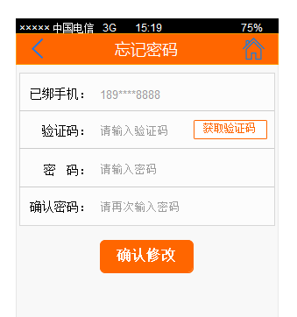

服务器响应
返回值 | 说明
1 | 成功
-1 | 失败

1.6绑定手机
接口说明 | 接口地址 | 接口地址携带参数 | 获取数据方式
找回密码 | postphone |  | post

APP请求
post | Value类型 | 说明
userid | Int | 用户ID
oldphone | string | 原手机
newphone | string | 新手机
verifyCode | string | 短信验证码

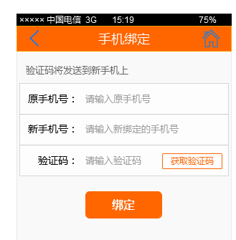
服务器响应
返回值 | 说明
1 | 成功
-1 | 失败

1.7修改密码
接口说明 | 接口地址 | 接口地址携带参数 | 获取数据方式
找回密码 | postpassword |  | post
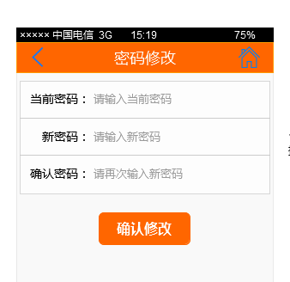
APP请求
post | Value类型 | 说明
userid | Int | 用户ID
oldpassword | string | 原密码
newpassword | string | 新密码

服务器响应
返回值 | 说明
1 | 成功
-1 | 失败

1.8匹配也有电话小区和选择小区列表
接口说明 | 接口地址 | 接口地址携带参数 | 获取数据方式
匹配和选择小区列表 | getbelongsregion |  | get

APP请求
post | Value类型 | 说明
userid | Int | 用户ID

服务器响应Json数据格式
Key名称 数组 | Value类型 | 说明 没有未读为0
regionlist | 数组
  Key名称 | Value类型 | 说明
  regionid | 整形 | 小区ID
  regionname | 字符串 | 小区名
  belongsstyle | 整形 | 1为自动匹配小区（不可删除）  0为手动匹配小区
  muren | 整形 | 1为主小区  其他为0

1.9个人头像和小区提交
接口说明 | 接口地址 | 接口地址携带参数 | 获取数据方式
个人头像和小区提交 | postuserregion |  | post

APP请求
post | Value类型 | 说明
userid | Int | 用户ID
Image[0] | string | 头像 （用以前传图片的方法和格式）
regionids | 数组 | 选中的主小区放第一个  regionids【0】=>主小区ID  regionids【1】=>小区ID  regionids【2】=>小区ID

服务器响应
返回值 | 说明
主ID,小区ID,小区ID | 成功后返回当前用户所属小区ID的字符串第一个是主小区ID
-1 | 失败

1.10按城市搜索小区
接口说明 | 接口地址 | 接口地址携带参数 | 获取数据方式
按城市搜索小区 | getRegionName |  | get

APP请求
post | Value类型 | 说明
cityName | string | 城市名
RegionName | string | 小区名 （可为空）

服务器响应Json数据格式
Key名称 数组 | Value类型 | 说明 没有未读为0
NearbyRegion | 数组
  Key名称 | Value类型 | 说明
  regionId | 整形 | 小区ID
  regionName | 字符串 | 小区名
  regionImage | 字符串 | 小区图片
  Url | 字符串 | 小区链接
  privacy | 整形 | 0为非私密小区  1为私密小区

1.11获取关注列表
接口说明 | 接口地址 | 接口地址携带参数 | 获取数据方式
获取关注列表 | getAttention |  | get

APP请求
post | Value类型 | 说明
UID | Int | 用户ID

服务器响应Json数据格式
Key名称 数组 | Value类型 | 说明 没有未读为0
AttentionList | 数组
  Key名称 | Value类型 | 说明
  regionId | 整形 | 小区ID
  regionName | 字符串 | 小区名
  regionImage | 字符串 | 小区图片
  Url | 字符串 | 小区链接
  suoshu | 整形 | 0另加关注  1我的小区关注  2常住小区

1.12 单个小区加入
接口说明 | 接口地址 | 接口地址携带参数 | 获取数据方式
单个小区加入 | addRegiononce |  | post

APP请求
post | Value类型 | 说明
userid | Int | 用户ID
regionid | 数组 | 当前小区ID

服务器响应
返回值 | 说明
1 | 成功
-1 | 失败
-2 | 已经加入了该小区

1.13切换小区时当前小区信息
接口说明 | 接口地址 | 接口地址携带参数 | 获取数据方式
切换小区时当前小区的信息 | communityInformation |  | get

APP请求
携带值 | 说明
Regionid | 小区ID
userid | 当前用户ID 没有就不传

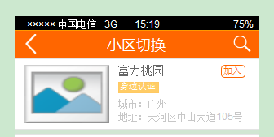
服务器响应Json数据格式
Key名称 数组 | Value类型 | 说明 没有未读为0
regionid | Int | 小区ID
thumb | String | 图片
regionName | string | 小区名称
address | String | 小区地址
cityname | String | 小区所在城市
certification | Int | 是否身边认证 1为认证 0为未认证
belongss | Int | 是否加入小区 1为已加入 0为未加入

1.14切换小区我的小区
接口说明 | 接口地址 | 接口地址携带参数 | 获取数据方式
切换小区我的小区 | usermyregion |  | get

APP请求
携带值 | 说明
UID | 当前用户ID

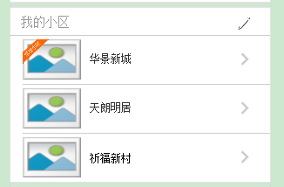
服务器响应Json数据格式
Key名称 数组 | Value类型 | 说明 没有未读为0
AttentionList | 数组
  Key名称 | Value类型 | 说明
  regionId | 整形 | 小区ID
  regionName | 字符串 | 小区名
  regionImage | 字符串 | 小区图片
  suoshu | 整形 | 1我的小区  2常住小区

小区首页

2.1小区首页未读提醒
接口说明 | 接口地址 | 接口地址携带参数 | 获取数据方式
小区首页未读提醒 | getshouyeweidu |  | get

APP请求
携带值 | 说明
Regionid | 小区ID
userid | 用户ID

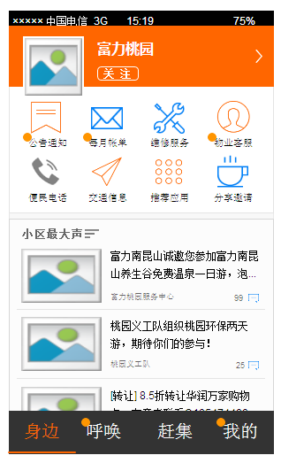
服务器响应Json数据格式
Key名称 数组 | Value类型 | 说明 没有未读为0
gonggaoviewcount | Int | 未读公告个数
zhangdanviewcount | Int | 未读账单个数
xitongviewcount | Int | 未读物业客服个数
zcount | Int | 呼唤未读数
wodecount | Int | 我的未读

2.2小区最大声
接口说明 | 接口地址 | 接口地址携带参数 | 获取数据方式
小区最大声 | shoutiezuida |  | get

APP请求
携带值 | 说明
Regionid | 小区ID
lonlat | 经纬度用”,”链接 如113.165,23.562
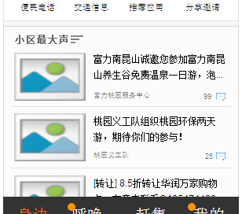
服务器响应Json数据格式
Key名称 | Value类型 | 说明
regionId | 整形 | 小区ID
regionName | 字符串 | 小区名称
image | 字符串 | 小区logoURL
lng | 字符串 | 经度
lat | 字符串 | 纬度
shouyezuida | 数组
  Key名称 | Value类型 | 说明
  tie_id | 整形 | 帖子ID
  tie_content | 字符串 | 内容
  tie_addtime | 字符串 | 时间
  tie_uname | 字符串 | 发帖人ID
  tie_thumb | 字符串 | 图片
  tiecount | 整形 | 评论数

2.3小区公告列表（补充分页说明）
接口说明 | 接口地址 | 接口地址携带参数 | 获取数据方式
小区公告列表 | getAnnouncementList |  | get

APP请求
携带值 | 说明
Regionid | 小区ID
userid | 用户ID
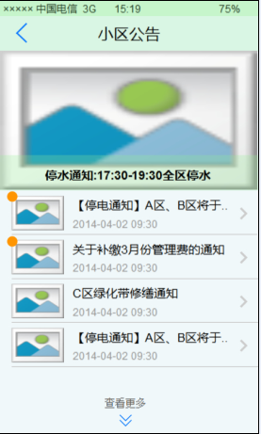
服务器响应Json数据格式
Key名称 | Value类型 | 说明
regionNotice | 数组 | 小区公告数组
  Key名称 | Value类型 | 说明
  noticeID | 整型 | 公告标题
  noticeURL | 字符串 | 公告标题
  noticeTime | 字符串 | 公告发布时间
  noticeAuth | 字符串 | 公告发布者
  noticeTitle | 字符串 | 公告发布名称
  noticeaddr | 字符串 | 公告图片地址
  weidu | 整型 | 如果等于1表示未读 0为已读

2.4小区公告详情
接口说明 | 接口地址 | 接口地址携带参数 | 获取数据方式
小区公告详情 | getAnnouncemenXiang |  | get

APP请求
携带值 | 说明
id | 小区公告ID
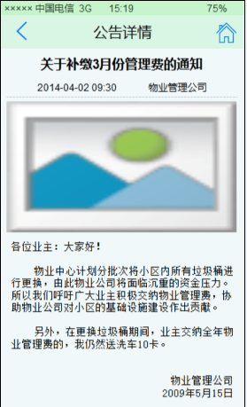
服务器响应Json数据格式
Key名称 | Value类型 | 说明
noticeContent | 字符串 | 小区某天公告正文内容
noticeTitle | 字符串 | 小区公告标题
noticeImage | 字符串 | 小区公告大图下载url
noticeTime | 字符串 | 公告发布时间
noticeAuth | 字符串 | 公告发布者

2.5每月账单列表
接口说明 | 接口地址 | 接口地址携带参数 | 获取数据方式
每月账单列表 | getzhangdanmessagelist |  | get

APP请求
携带值 | 说明
regionid | 小区ID
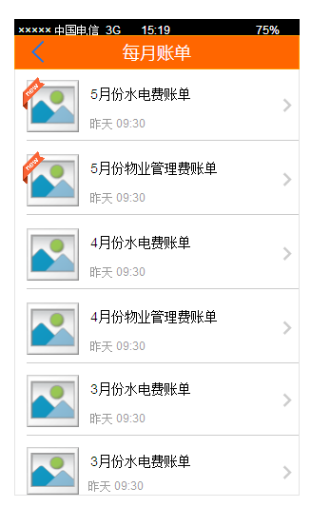
服务器响应Json数据格式
Key名称 数组 | Value类型 | 说明
zhangdan_id | 整形 | 信息ID
title | 字符串 | 标题
regionname | 字符串 | 发信人
url | 字符串 | url
addtime | 字符串 | 时间
thumb | 字符串 | 缩略图
zhangdanview | 整形 | 1为未读 0为已读

2.6每月账单详情
接口说明 | 接口地址 | 接口地址携带参数 | 获取数据方式
每月账单详情 | getshowzhangdanmessage |  | get

APP请求
携带值 | 说明
zhangdanid | 每月账单ID
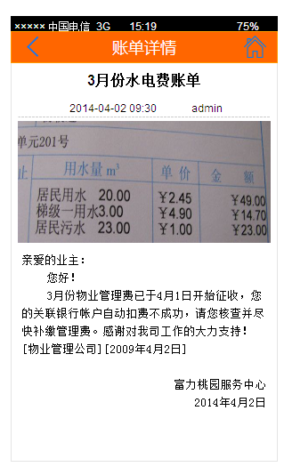
服务器响应Json数据格式
Key名称 数组 | Value类型 | 说明
zhangdan_id | 整形 | 信息ID
title | 字符串 | 标题
regionname | 字符串 | 发信人
addtime | 字符串 | 时间（秒的时间格式）
thumb | 字符串 | 缩略图
image | 字符串 | 图片
content | 字符串 | 文本内容

2.7维修列表
接口说明 | 接口地址 | 接口地址携带参数 | 获取数据方式
维修列表 | maintenancelist |  | get

APP请求
携带值 | 说明
userid | 用户ID
regionid | 小区ID
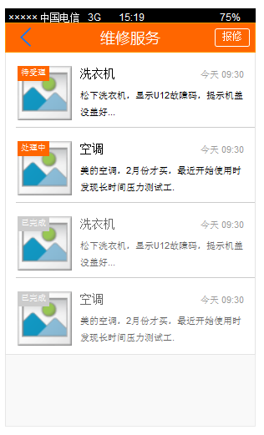
Json数据格式：
Key名称 | Value类型 | 说明
无 | 数组 | 线路信息的数组
  Key名称 | Value类型 | 说明
  macid | Int | 维修单ID
  ordertype | Int | 状态 0为未受理 1为已受理 2为完成
  macthumb | String | 图片
  macaddtime | String | 时间
  mactitle | String | 标题
  maccontent | String | 内容

2.7维修详情
接口说明 | 接口地址 | 接口地址携带参数 | 获取数据方式
维修详情 | maintenanceshow |  | get

APP请求
携带值 | 说明
macid | 维修信息ID
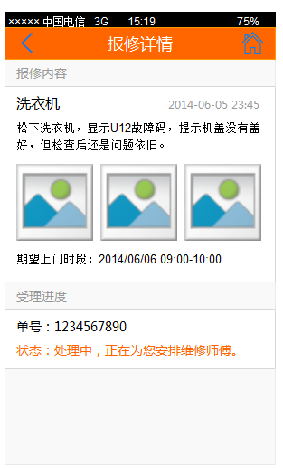
Json数据格式：
Key名称 | Value类型 | 说明
macid | Int | ID
mactitle | string | 标题
maccontent | string | 内容
periodtime | string | 服务时间
ordernumber | string | 订单号
ordertype | Int | 状态 0未处理 1已处理 2完成
macthumb | string | 小图片
macimage | string | 大图片
macaddtime | String | 添加时间

2.8发布维修
接口说明 | 接口地址 | 接口地址携带参数 | 获取数据方式
发布维修 | maintenanceadd |  | post

APP请求
post | Value类型 | 说明
mactitle | string | 标题
maccontent | string | 内容
periodtime | string | 服务时间（前台传送）
userid | Int | 用户ID
regionid | Int | 小区ID
image[] | string | 多图片上传 数组
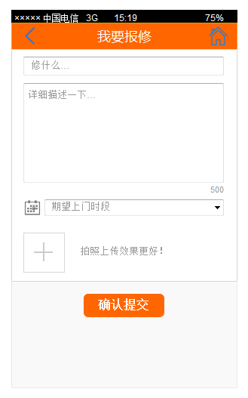
服务器响应
返回值 | 说明
1 | 成功
-1 | 失败

2.9物业客服列表
接口说明 | 接口地址 | 接口地址携带参数 | 获取数据方式
物业客服列表 | getmessagelistxitong |  | get

APP请求
携带值 | 说明
regionid | 小区ID
userid | 用户ID
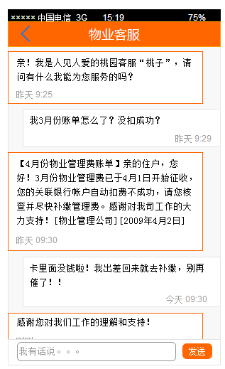
Json数据格式
Key名称 | Value类型 | 说明
zhuid | 整形 | 主贴ID
xthf | 数组 | 获取今日最新鲜
  Key名称 | Value类型 | 说明
  xitong_id | 整形 | 信息ID
  content | 字符串 | 内容
  addtime | 字符串 | 时间
  fa_id | 整形 | 发件人ID  0物业发  userId 用户发
  regionname | 字符串 | 发件系统管理员

2.10回复物业客服
接口说明 | 接口地址 | 接口地址携带参数 | 获取数据方式
回复物业客服 | poathuifumessagexitong |  | post

APP请求
Key名称 | Value类型 | Value类型
zhuid | 整型 | 主信息ID
userid | 整型 | 当前用户ID
region_id | 整型 | 小区ID
content | 字符串 | 内容
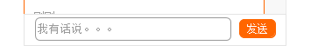
服务器响应
返回值 | 说明
1 | 成功
-1 | 失败

2.11便民电话分类
接口说明 | 接口地址 | 接口地址携带参数 | 获取数据方式
便民电话分类 | phonetype |  | get

APP请求
携带值 | 说明
regionid | 小区ID
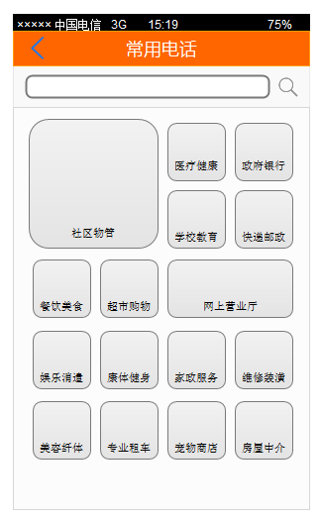
Json数据格式：
Key名称 | Value类型 | 说明
无 | 数组 | 线路信息的数组
  Key名称 | Value类型 | 说明
  styletelid | Int | 分类ID
  styletelname | String | 分类名

2.12便民电话分类下列表
接口说明 | 接口地址 | 接口地址携带参数 | 获取数据方式
便民电话分类下列表 | phonetypelist |  | get

APP请求
携带值 | 说明
styletelid | 分类ID
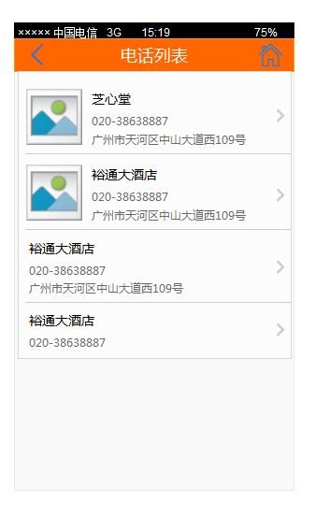
Json数据格式：
Key名称 | Value类型 | 说明
无 | 数组 | 线路信息的数组
  Key名称 | Value类型 | 说明
  phoneid | Int | 电话ID
  nametel | String | 电话名称
  numbertel | String | 电话号码
  address | String | 地址

2.13便民电话搜索
接口说明 | 接口地址 | 接口地址携带参数 | 获取数据方式
便民电话搜索 | searchphonename |  | get

APP请求
携带值 | 说明
search | 电话名称（搜索）（搜索内容是汉字）
regionid | 小区ID
Json数据格式：
Key名称 | Value类型 | 说明
无 | 数组 | 线路信息的数组
  Key名称 | Value类型 | 说明
  phoneid | Int | 电话ID
  nametel | String | 电话名称
  numbertel | String | 电话号码
  address | String | 地址

2.14小区交通信息
接口说明 | 接口地址 | 接口地址携带参数 | 获取数据方式
小区交通信息 | getTrafficList |  | get

APP请求
携带值 | 说明
Regionid | 小区ID
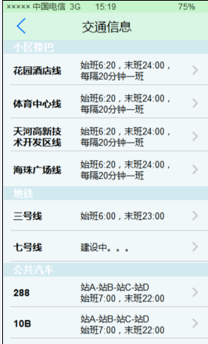
JSON数据格式
Key名称 | Value类型 | 说明
trafficAr | 数组
  Key名称 | Value类型 | 说明
  traficLine | String | 线路名称
  traficInfo | String | 线路信息
  url | String | 跳转地址
traficName | 字符串 | 线路分类名称

2.15小区交通信息详情
接口说明 | 接口地址 | 接口地址携带参数 | 获取数据方式
小区交通信息详情 | getTrafficXiang |  | get

APP请求
携带值 | 说明
trafficid | 交通信息ID
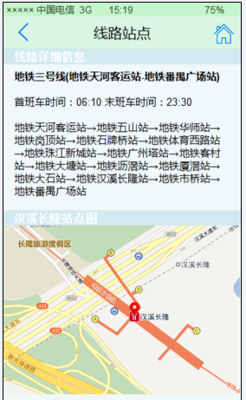
JSON数据格式：
Key名称 | Value类型 | 说明
traInfo | 数组 | 线路信息的数组
  Key名称 | Value类型 | 说明
  traLineName | 字符串 | 线路名称
  traLineTime | 字符串 | 线路时间
  traLineText | 字符串 | 线路详细内容
  traLineImageURL | 字符串 | 图片下载的链接

2.16小区首页汇总
接口说明 | 接口地址 | 接口地址携带参数 | 获取数据方式
小区首页汇总 | shouyezong |  | get

APP请求
携带值 | 说明
Regionid | 小区ID
lonlat | 经纬度用”,”链接 如113.165,23.562
userid | 当前用户ID 没有就不传
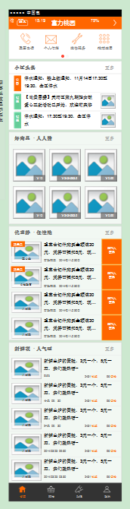
服务器响应Json数据格式
Key名称 | Value类型 | 说明
belongss | 整型 | 是否已加入小区 1为已加入 0为未加入
regionId | 整形 | 小区ID
regionName | 字符串 | 小区名称
lng | 字符串 | 经度
lat | 字符串 | 纬度
headlines | 数组
  Key名称 | Value类型 | 说明
  linesid | Int | 对应的帖子或公告ID
  linescontent | string | 头条内容
  style | Int | 1为公告 2为帖子
  linesthumb | string | 图片如果是公告或帖子无图片时不存在该字段
shoplist | 数组
  Key名称 | Value类型 | 说明
  thumb | string | 缩略图
  shop_price | string | 商品价格
  shop_id | Int | 商品ID
  store_id | Int | 店铺ID
couponslist | 数组
  Key名称 | Value类型 | 说明
  couponsid | Int | 优惠券活动ID
  couponsthumb | string | 缩略图
  couponstitle | string | 优惠券标题
  couponscount | Int | 抢优惠券人数
  couponsnumber | Int | 限制数量 如果为0则不限制
  couponsdue | string | 到期时间
  storename | string | 店铺名称
newslist | 数组
  Key名称 | Value类型 | 说明
  addtime | string | 发布时间
  storename | string | 店铺名称
  newID | Int | 资讯ID
  commentCount | Int | 评论数
  newsThumb | string | 图片
  quantity | Int | 浏览量
  newContent | String | 资讯内容
  storeid | Int | 店铺ID
  storeuserid | Int | 开店用户ID

呼唤

3.1进入小区呼唤分类列表
接口说明 | 接口地址 | 接口地址携带参数 | 获取数据方式
进入小区呼唤分类列表 | getBBSlist |  | get

APP请求
携带值 | 说明
regionid | 小区ID
bbsstyle | 帖子论坛分类刷选 0为全部 1为帖子 2为微信 默认为1
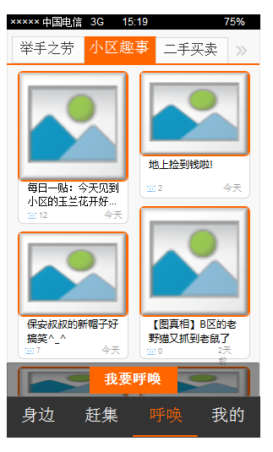
Json数据格式
Key名称 | Value类型 | 说明
bbsid | 整形 | 分类ID
bbstitle | 字符串 | 分类名称
bbsurl | 字符串 | 分类链接
bbsstyle | 整形 | 贴了论坛 类型 0为帖子 1为微信

3.2小区呼唤分类帖子列表
接口说明 | 接口地址 | 接口地址携带参数 | 获取数据方式
小区呼唤分类帖子列表 | getBBStielist |  | get

APP请求
携带值 | 说明
bbsid | 小区呼唤分类ID

Json数据格式
如果是普通帖子
Key名称 二维数组 | Value类型 | 说明
tieid | 整形 | 帖子ID
tiestylt | 整形 | 帖子类型 0位普通帖子 1位链接帖子
Tietitle | 字符串 | 帖子标题
tiethumb | 字符串 | 帖子缩略图片链接（每个图片的链接用#分开）
tieaddtime | 字符串 | 发帖时间
tiecontent | 字符串 | 帖子内容
huifucount | Int | 回复数 链接帖子没有此字段
如果是微信链接
Key名称 二维数组 | Value类型 | 说明
tieid | 整形 | 帖子ID
tiestylt | 整形 | 帖子类型 0位普通帖子 1位链接帖子
Tietitle | 字符串 | 帖子标题
tieurl | 字符串 | 如果是链接帖子 帖子的URL 普通帖子 无
tieuname | 字符串 | 如果链接帖子公众号名称 普通帖子 无
tiethumb | 字符串 | 帖子缩略图片链接（每个图片的链接用#分开）
tieaddtime | 字符串 | 发帖时间
tiecontent | 字符串 | 帖子内容

3.3小区呼唤分类帖子详情
接口说明 | 接口地址 | 接口地址携带参数 | 获取数据方式
小区呼唤分类帖子详情 | getBBStiexiang |  | get

APP请求
携带值 | 说明
tieid | 小区呼唤分类ID
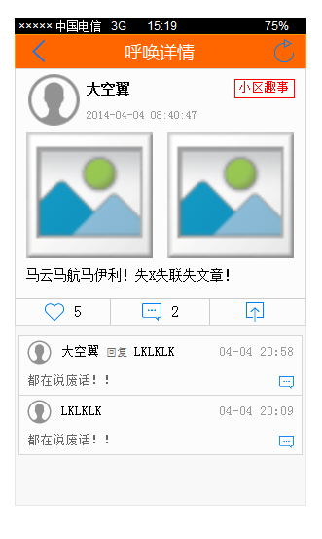
Json数据格式：
Key名称 | Value类型 | 说明
tieid | 整形 | 帖子ID
tietitle | 字符串 | 帖子标题
tieimage | 字符串 | 帖子图片链接（每个图片的链接用#分开）
tiethumb | 字符串 | 帖子缩略图片链接（每个图片的链接用#分开）
tieaddtime | 字符串 | 发帖时间
tieconten | 字符串 | 帖子内容
tieuid | Int | 发布者ID
tieuname | 字符串 | 发布者名称
huifucount | Int | 回复数
tiepraise | Int | 点赞数
dianzanurl | 字符串 | 点赞的链接
gentie | 数组 | 跟帖的数组
  Key名称 | Value类型 | 说明
  genid | 整型 | 跟帖/回复ID
  genconten | 字符串 | 内容
  genuname | 字符串 | 发布者名称
  genaddtime | 字符串 | 发布时间
  genhuifuname | 字符串 | 被回复人名称

3.4帖子点赞操作
接口说明 | 接口地址 | 接口地址携带参数 | 获取数据方式
帖子点赞操作 | getDianzan |  | post

APP请求
post | Value类型 | 说明
tieid | Int | 帖子ID
userid | Int | 用户ID
服务器响应
返回值 | 说明
1 | 成功
-1 | 失败

3.5回复和跟帖操作
接口说明 | 接口地址 | 接口地址携带参数 | 获取数据方式
回复和跟帖操作 | postGenTie |  | post

APP请求

Post key | Value类型 | 说明
tieid | Int | 主帖ID
uid | Int | 发帖用户ID
tiecontent | string | 内容
huiname | string | 如果是回复那么加上 被回复的用户名
huifuuserid | Int | 如果是回复那么加上 被回复的用户ID

服务器响应
返回值 | 说明
1 | 成功
-1 | 失败
-3 | 用户被关闭（黑名单）

3.6发布主贴
接口说明 | 接口地址 | 接口地址携带参数 | 获取数据方式
发布主帖 | postZhuTie |  | post

APP请求
Post key | Value类型 | 说明
uid | Int | 发帖用户ID
tietitle | string | 标题
tiecontent | string | 内容
tieclass | Int | 所属呼唤分类ID
image |  | 图片格式  "image[0]","image[1]","image[2]","image[3]","image[4]","image[5]",  "image[6]","image[7]","image[8]"
服务器响应
返回值 | 说明
1 | 成功
-1 | 失败
-3 | 用户被关闭（黑名单）

3.7我要呼唤下面的历史分类(评论未读提醒)
接口说明 | 接口地址 | 接口地址携带参数 | 获取数据方式
我要呼唤下面的历史分类（评论未读提醒） | historyclass |  | get

APP请求
携带值 | 说明
userid | 用户ID
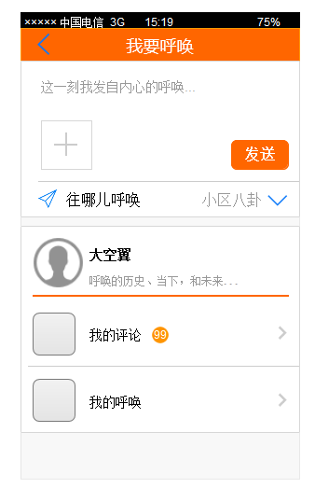
Json数据格式
Key名称 数组 | Value类型 | 说明 没有未读为0
zcount | 整形 | 未读评论数

3.8收到的评论
接口说明 | 接口地址 | 接口地址携带参数 | 获取数据方式
收到的评论 | receivedComments |  | get

APP请求
携带值 | 说明
userid | 用户ID
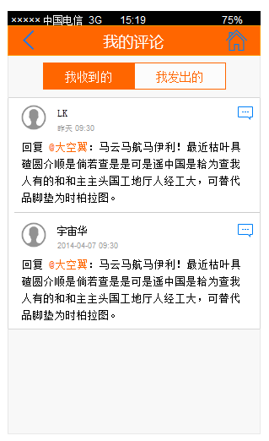
Json数据格式
Key名称 | Value类型 | 说明
key | 数组
  Key名称 | Value类型 | 说明
  faname | 字符串 | 发布者名称
  content | 字符串 | 内容
  tie_addtime | 字符串 | 时间
  zhutieid | 整形 | 所属主贴ID
  headimage | 字符串 | 头像
  faid | 整形 | 发布者ID

3.9我发出的评论
接口说明 | 接口地址 | 接口地址携带参数 | 获取数据方式
我发出的评论 | fachuComments |  | get

APP请求
携带值 | 说明
userid | 用户ID
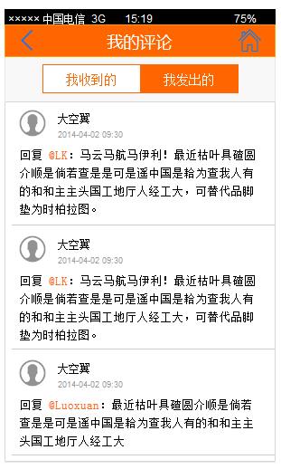
Json数据格式
Key名称 | Value类型 | 说明
headimage | 字符串 | 头像
nickname | 字符串 | 当前用户名
list | 数组
  Key名称 | Value类型 | 说明
  beihuiname | 字符串 | 被回复者名称
  content | 字符串 | 内容
  tie_addtime | 字符串 | 时间
  zhutieid | 整形 | 所属主贴ID
  tie_id | 整形 | 帖子ID
  beihui_id | 整形 | 被回复者ID

3.10我的呼唤
接口说明 | 接口地址 | 接口地址携带参数 | 获取数据方式
我的呼唤 | mycall |  | get

APP请求
携带值 | 说明
userid | 用户ID
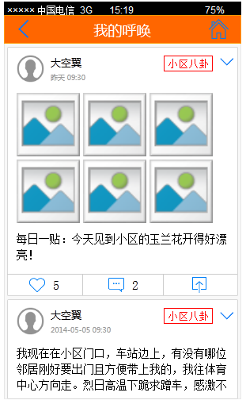

Json数据格式
Key名称 | Value类型 | 说明
key | 数组
  Key名称 | Value类型 | 说明
  tietype | 字符串 | 帖子分类
  content | 字符串 | 内容
  tie_addtime | 字符串 | 时间
  thumbs | 字符串 | 图片
  headimage | 字符串 | 头像
  nickname | 字符串 | 昵称
  praisecount | 整形 | 点赞数
  replycount | 整形 | 回复数
  tie_id | 整形 | 帖子ID
  Regionname | 字符串 | 所属小区ID

3.11店铺分类上部广告
接口说明 | 接口地址 | 接口地址携带参数 | 获取数据方式
店铺分类上部广告 | getNewsRegion |  | get

APP请求
携带值 | 说明
regionid | 小区ID
Json数据格式
Key名称 | Value类型 | 说明
key | 数组
  Key名称 | Value类型 | 说明
  NewsId | 整形 | 资讯ID
  NewsTitle | 字符串 | 内容
  NewsTime | 字符串 | 时间
  StoreURL | 字符串 | 链接
  image | 字符串 | 图片
  storeID | 整形 | 店铺ID

3.12发布主贴链接
接口说明 | 接口地址 | 接口地址携带参数 | 获取数据方式
发布主帖链接 | postZhuTie_link |  | post

APP请求
Post key | Value类型 | 说明
uid | Int | 发帖用户ID
tieclass | Int | 所属呼唤分类ID
link | String | 链接地址
服务器响应
返回值 | 说明
1 | 成功
-1 | 失败
-3 | 用户被关闭（黑名单）

赶集

4.1获取一个分类的店铺
接口说明 | 接口地址 | 接口地址携带参数 | 获取数据方式
获取一个分类的店铺 | getStyleStore |  | get

APP请求
携带值 | 说明
regionid | 小区ID
Stylestore | 店铺类型0123  0 – 全部  1 – 餐饮美食  2 – 购物娱乐  3 – 生活服务

Json数据格式
Key名称 | Value类型 | 说明
key | 数组
  Key名称 | Value类型 | 说明
  storeId | 整型 | 店铺ID
  storeName | 字符串 | 店铺名称
  storeuserid | 整型 | 开店用户ID
  storeImage | 字符串 | 图片
  url | 整形 | 点赞数

4.2获取一个分类附近十家店
接口说明 | 接口地址 | 接口地址携带参数 | 获取数据方式
获取一个分类附近十家店 | getNearStyleStore |  | get

APP请求
携带值 | 说明
Lonlat | 坐标（小数点后六位）
Stylestore | 店铺类型
Regionid | 当前小区ID
Json数据格式：
Key名称 | Value类型 | 说明
storeArray | 数组
  Key名称 | Value类型 | 说明
  storeID | 字符串 | 店铺ID
  storeName | 字符串 | 店铺名称
  storeLon | 字符串 | 店铺纬度
  storeLat | 字符串 | 店铺经度
  storeUrl | 字符串 | 店铺主页链接

4.3地图内搜索店铺
接口说明 | 接口地址 | 接口地址携带参数 | 获取数据方式
地图内搜索店铺 | getStoreNamesou |  | get

APP请求
携带值 | 说明
search | 搜索店铺名
Json数据格式：
Key名称 | Value类型 | 说明
storeArray | 数组 | 线路信息的数组
  Key名称 | Value类型 | 说明
  storeID | 字符串 | 店铺ID
  storeName | 字符串 | 店铺名称
  storeLon | 字符串 | 店铺纬度
  storeLat | 字符串 | 店铺经度
  storeUrl | 字符串 | 店铺主页链接

4.4 搜索店铺点击后弹出的详情
接口说明 | 接口地址 | 接口地址携带参数 | 获取数据方式
搜索出来的店铺点击后弹出的详情 | getStoretuxiang |  | get

APP请求
携带值 | 说明
id | 店铺ID
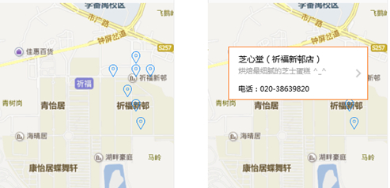
Json数据格式：
Key | Value类型 | 说明
storeid | Int | 店铺ID
storename | string | 店铺名字
storedescribe | string | 店铺简介

storetel | string | 店铺电话
pingaddtime | string | 评论时间

4.5小区内搜索店铺
接口说明 | 接口地址 | 接口地址携带参数 | 获取数据方式
小区内搜索店铺 | getStoreNamesearch |  | get

APP请求
携带值 | 说明
searchname | 搜索店铺名
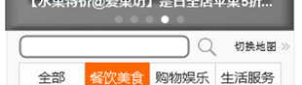
JSON数据格式
Key名称 | Value类型 | 说明
无 | 数组
  Key名称 | Value类型 | 说明
  Storeid | 整型 | 商铺ID
  Storename | 字符串 | 商铺名称
  Storejian | 字符串 | 商铺简介
  Storetel | 字符串 | 商铺电话
  Storeimage | 字符串 | 商铺图片链接（大图）
  Storeurl | 字符串 | 店铺链接

4.6店铺主页
接口说明 | 接口地址 | 接口地址携带参数 | 获取数据方式
店铺主页 | getStorezhu |  | get

APP请求
携带值 | 说明
storeid | 店铺ID
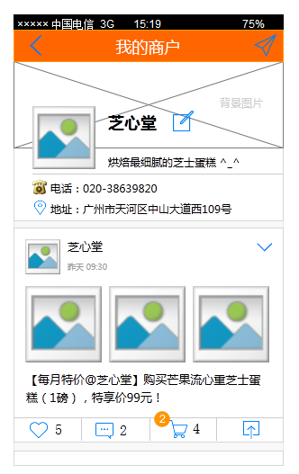

Json数据格式：
Key名称 | Value类型 | 说明
storeID | 整型 | 店铺ID
storeName | String | 店铺名称
storeLogo | String | 店铺头像下载地址
storeBG | String | 店铺背景下载地址
storeIntro | String | 店铺文字介绍
storeaddress | String | 店铺地址
storePhoneNum | String | 店铺电话号码
lon | String | 纬度
lat | String | 经度
storeNew | 数组 | 资讯的数组
  Key名称 | Value类型 | 说明
  newID | 整型 | 资讯ID
  newTitle | 字符串 | 资讯标题
  newContent | 字符串 | 资讯正文
  newURL | 字符串 | 此条资讯的链接
  praiseCount | 长整型 | 此条资讯的赞的条数
  commentCount | 长整型 | 此条资讯评论数
  thumb | 字符串 | 店铺资讯图片链接（每个图片的链接用#分开）
  image | 字符串 | 店铺资讯图片链接（每个图片的链接用#分开）
  addtime | 字符串 | 时间
  weiuscount | 整形 | 未读订单个数
  zonguscount | 整形 | 总读订单个数

4.6.1店铺主页信息
接口说明 | 接口地址 | 接口地址携带参数 | 获取数据方式
店铺主页信息 | getStorezhuxin |  | get

APP请求
携带值 | 说明
storeid | 店铺ID
userid | 当前用户ID
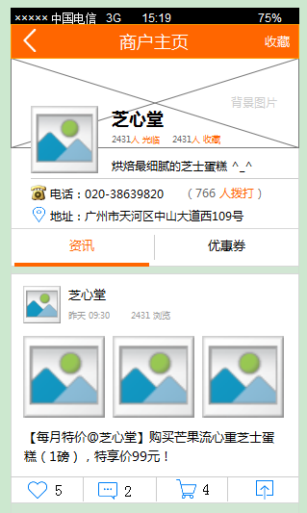

Json数据格式：
Key名称 | Value类型 | 说明
storeID | 整型 | 店铺ID
storeName | String | 店铺名称
storeLogo | String | 店铺头像下载地址
storeBigimage | String | 大图
storeBG | String | 店铺背景下载地址
storeIntro | String | 店铺文字介绍
storeaddress | String | 店铺地址
storePhoneNum | String | 店铺电话号码
lon | String | 纬度
lat | String | 经度
collect | Int | 是否已经收藏 1为已经收藏 0为未收藏
quantity | Int | 店铺光临人数
collectscount | Int | 收藏人数
callnumber | Int | 拨打量

4.6.2店铺主页咨询
接口说明 | 接口地址 | 接口地址携带参数 | 获取数据方式
店铺主页咨询 | getStorezhunews |  | get

APP请求
携带值 | 说明
storeid | 店铺ID
pageNum | 第一页可传0也可不传

Json数据格式：
Key名称 | Value类型 | 说明
storeLogo | String | 店铺头像下载地址
storeNew | 数组 | 资讯的数组
  Key名称 | Value类型 | 说明
  newID | 整型 | 资讯ID
  newTitle | 字符串 | 资讯标题
  newContent | 字符串 | 资讯正文
  newURL | 字符串 | 此条资讯的链接
  praiseCount | 长整型 | 此条资讯的赞的条数
  commentCount | 长整型 | 此条资讯评论数
  thumb | 字符串 | 店铺资讯图片链接（每个图片的链接用#分开）
  image | 字符串 | 店铺资讯图片链接（每个图片的链接用#分开）
  addtime | 字符串 | 时间
  weiuscount | 整形 | 未读订单个数
  zonguscount | 整形 | 总读订单个数
  quantity | 整形 | 资讯浏览量
  ncount | 整形 | 评论未读数

4.7点赞操作（资讯）
接口说明 | 接口地址 | 接口地址携带参数 | 获取数据方式
点赞操作（资讯） | postZan |  | post

APP请求
post | Value类型 | 说明
userid | Int | 用户ID
newsid | Int | 资讯ID

服务器响应
返回值 | 说明
1 | 成功
-1 | 失败
-2 | 数据错误

4.8发表资讯评论
接口说明 | 接口地址 | 接口地址携带参数 | 获取数据方式
发表资讯评论 | postPing |  | post

APP请求
Post key | Value类型 | 说明
userid | Int | 用户ID
newsid | Int | 资讯的ID
content | string | 评论内容

服务器响应
返回值 | 说明
1 | 成功
-1 | 失败

4.9资讯评论列表
接口说明 | 接口地址 | 接口地址携带参数 | 获取数据方式
资讯评论列表 | getPingList |  | get

APP请求
携带值 | 说明
newsid | 资讯ID
userid | 用户id（可选，如果是店铺所有者查看给我userid否则不传）

Json数据格式：
Key 二维array | Value类型 | 说明
pingid | Int | 评论ID
newsid | Int | 资讯的ID
userid | Int | 用户ID
uidhead | string | 用户头像
uname | string | 用户名
pingcontent | string | 评论内容
pingaddtime | string | 评论时间

4.10资讯点击预订发起与商家订单
接口说明 | 接口地址 | 接口地址携带参数 | 获取数据方式
资讯点击预订发起与商家订单 | userstoremessgin |  | post

APP请求
Key名称 | Value类型 | Value类型
storeid | 整型 | 店铺ID
userid | 整型 | 当前用户ID
content | 字符串 | 内容
newid | 整型 | 点击的资讯ID
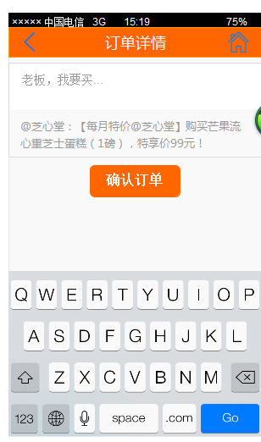
服务器响应
返回值 | 说明
1 | 成功
-1 | 失败

4.11多选店铺列表
接口说明 | 接口地址 | 接口地址携带参数 | 获取数据方式
多远店铺列表 | getstorelist |  | get

APP请求
携带值 | 说明
Regionid | 小区ID
style | 店铺类型  0 – 全部  1 – 餐饮美食  2 – 购物消费  3 – 生活服务  4 – 休闲娱乐
type | 特色标签 全部为0
smart | 全部为0 人气最高1 优惠最多2

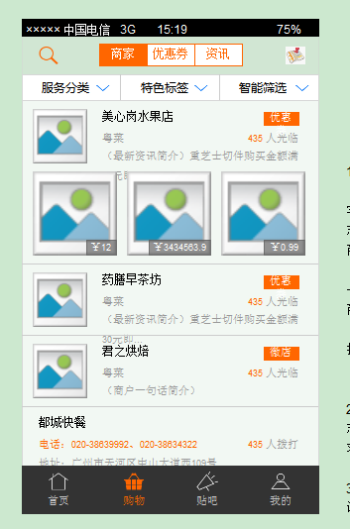

Json数据格式
Key名称 | Value类型 | 说明
Key  如果storetype  为0是认证商户取值 | 数组
  Key名称 | Value类型 | 说明
  storetype | 整型 | 店铺类型0为认证商户  1为电话商户 2为微店
  storeid | 整型 | 店铺ID
  storename | 字符串 | 店铺名称
  thumb | 字符串 | 图片
  metypename | 字符串 | 特色标签名
  newscontent | 字符串 | 最新资讯内容
  couponsonce | 整型 | 1为有优惠券  0没有优惠券
  quantity | 整型 | 浏览量
  callnumber | 整型 | 拨打量
  storeuserid | 整型 | 开店者ID
  shoplist | array | shop_id 整形 商品ID  shop_price 字符串 商品价格  thumb 字符串 商品缩略图
Key  如果storetype  为1为电话商户取值 | 数组
  Key名称 | Value类型 | 说明
  storetype | 整型 | 店铺类型0为认证商户  1为电话商户 2为微店
  storeid | 整型 | 店铺ID
  storename | 字符串 | 店铺名称
  tel | 字符串 | 店铺电话
  address | 字符串 | 店铺地址
  callnumber | 整型 | 拨打量
  storeuserid | 整型 | 开店者ID
Key  如果storetype  为2为微店 | 数组
  Key名称 | Value类型 | 说明
  storetype | 整型 | 店铺类型0为认证商户  1为电话商户 2为微店
  storeid | 整型 | 店铺ID
  storename | 字符串 | 店铺名称
  thumb | 字符串 | 图片
  metypename | 字符串 | 特色标签名
  newscontent | 字符串 | 最新资讯内容
  couponsonce | 整型 | 1为有优惠券  0没有优惠券
  quantity | 整型 | 浏览量
  callnumber | 整型 | 拨打量
  storeuserid | 整型 | 开店者ID
  url | 字符串 | 店铺URL

4.12获取一个分类附近十家店新
接口说明 | 接口地址 | 接口地址携带参数 | 获取数据方式
获取一个分类附近十家店 | getNearStyleStorenew |  | get

APP请求
携带值 | 说明
Lonlat | 坐标（小数点后六位）
Regionid | 当前小区ID
style | 店铺类型  0 – 全部  1 – 餐饮美食  2 – 购物消费  3 – 生活服务  4 – 休闲娱乐
type | 特色标签 全部为0
smart | 全部为0 人气最高1 优惠最多2

Json数据格式：
Key名称 | Value类型 | 说明
datastore | 数组
  Key名称 | Value类型 | 说明
  storeID | 字符串 | 店铺ID
  storeName | 字符串 | 店铺名称
  storeLon | 字符串 | 店铺纬度
  storeLat | 字符串 | 店铺经度
  storetuxiang | 字符串 | 店铺主页链接

4.13多条刷选咨询
接口说明 | 接口地址 | 接口地址携带参数 | 获取数据方式
多条刷选咨询 | shounewslist |  | get

APP请求
携带值 | 说明
Regionid | 当前小区ID
style | 店铺类型  0 – 全部  1 – 餐饮美食  2 – 购物消费  3 – 生活服务  4 – 休闲娱乐
type | 特色标签 全部为0
smart | 全部为0 人气最高1 赞不绝口2 更多精彩3

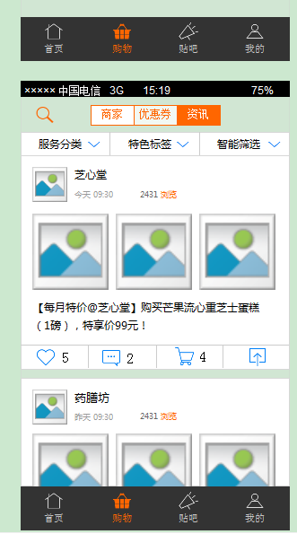

Json数据格式：
资讯的数组
Key名称 | Value类型 | 说明
newID | 整型 | 资讯ID
newContent | 字符串 | 资讯正文
praiseCount | 长整型 | 此条资讯的赞的条数
commentCount | 长整型 | 此条资讯评论数
thumb | 字符串 | 店铺资讯图片链接（每个图片的链接用#分开）
image | 字符串 | 店铺资讯图片链接（每个图片的链接用#分开）
addtime | 字符串 | 时间
weiuscount | 整形 | 未读订单个数
zonguscount | 整形 | 总读订单个数
quantity | 整形 | 浏览量
storeName | 字符串 | 店铺名称
storeid | 整形 | 店铺ID
storeLogo | 字符串 | 店铺Logo

4.14店铺资讯管理
接口说明 | 接口地址 | 接口地址携带参数 | 获取数据方式
店铺资讯管理 | zixunguanli |  | get

APP请求
携带值 | 说明
storeid | 店铺ID

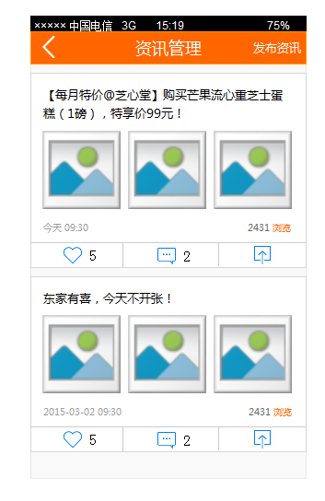
Json数据格式：
Key名称 | Value类型 | 说明
newID | 整型 | 资讯ID
newContent | 字符串 | 资讯正文
praiseCount | 长整型 | 此条资讯的赞的条数
commentCount | 长整型 | 此条资讯评论数
thumb | 字符串 | 店铺资讯图片链接（每个图片的链接用#分开）
image | 字符串 | 店铺资讯图片链接（每个图片的链接用#分开）
addtime | 字符串 | 时间
quantity | 整形 | 浏览量

4.15资讯详情
接口说明 | 接口地址 | 接口地址携带参数 | 获取数据方式
资讯详情 | zixunxiangqing |  | get

APP请求
携带值 | 说明
newsid | 资讯ID
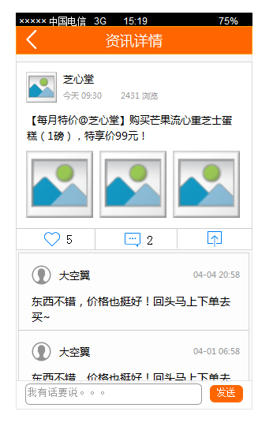
Json数据格式：
Key名称 | Value类型 | 说明
storename | 字符串 | 店铺名称
heardimage | 字符串 | 店铺头像
newID | 整型 | 资讯ID
newContent | 字符串 | 资讯正文
praiseCount | 长整型 | 此条资讯的赞的条数
commentCount | 长整型 | 此条资讯评论数
thumb | 字符串 | 店铺资讯图片链接（每个图片的链接用#分开）
image | 字符串 | 店铺资讯图片链接（每个图片的链接用#分开）
addtime | 字符串 | 时间
quantity | 整形 | 浏览量
pinglist | 数组
  Key名称 | Value类型 | 说明
  pingid | Int | 评论ID
  newsid | Int | 资讯的ID
  userid | Int | 用户ID
  uidhead | string | 用户头像
  uname | string | 用户名
  pingcontent | string | 评论内容
  pingaddtime | string | 评论时间

我的店铺

5.1我的店铺列表
接口说明 | 接口地址 | 接口地址携带参数 | 获取数据方式
我的店铺列表 | getmystroelist |  | get

APP请求
携带值 | 说明
userid | 用户ID
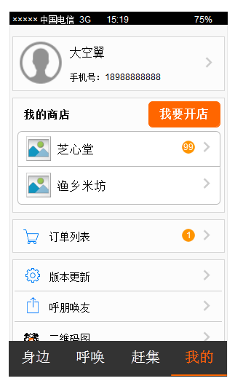
Json数据格式：
Key名称 | Value类型 | 说明
ddcountview | Int | 我下的订单回复未读
myStore | 数组 | 线路信息的数组
  Key名称 | Value类型 | 说明
  storeId | 整型 | 店铺ID
  storeName | 字符串 | 店铺名称
  storeImage | 字符串 | 店铺图片
  dingdancount | 整型 | 订单未读个数
  status | 整型 | 1为通过审核  0为未通过审核或关闭
  stop | 整型 | 1为开启  0为暂停
  pingcount | 整型 | 评论未读
  storeurl | 字符串 | 微店url
  storestyle | 整型 | 1为普通店铺  2为微店店铺

5.2省市联动（省）
接口说明 | 接口地址 | 接口地址携带参数 | 获取数据方式
省市联动（省） | getprovincekuang |  | get

JSON数据格式
Key | Value类型 | 说明
province | Int | 省份ID
provinceName | string | 省份名

5.3省市联动（市）
接口说明 | 接口地址 | 接口地址携带参数 | 获取数据方式
省市联动（市） | getprovincekuang |  | get
APP请求
携带值 | 说明
parentid | 上级省份ID

JSON数据格式
Key | Value类型 | 说明
city | Int | 城市ID
cityName | string | 城市名

5.4省市联动（区/县）
接口说明 | 接口地址 | 接口地址携带参数 | 获取数据方式
省市联动（区/县） | getprovincekuang |  | get
APP请求
携带值 | 说明
parentid | 上级市ID

JSON数据格式
Key | Value类型 | 说明
area | Int | 城市ID
areaName | string | 城市名

5.5手机开店
接口说明 | 接口地址 | 接口地址携带参数 | 获取数据方式
手机开店 | postShop |  | post

APP请求
post | Value类型 | 说明
url | String | 可选字段如果是 微店必填 如果是其他店铺就不要传了
userid | Int | 用户ID
storeName | string | 店铺名称
describe | string | 店铺简介
stylestore | Int | 店铺分类ID
speciallabel | Int | 店铺特色标签
tel | string | 电话号码
province | Int | 所在省
city | Int | 所在市
area | Int | 所在区/县
address | string | 详细地址
lonlat | string | 地址坐标经纬度用”,”链接 如113.165,23.562
image | string | 店铺头像
regionid | Int | 小区ID

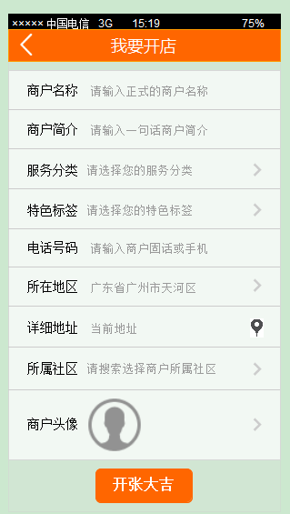

服务器响应
返回值 | 说明
1 | 成功
-1 | 失败

5.6用户的订单列表
接口说明 | 接口地址 | 接口地址携带参数 | 获取数据方式
用户的订单列表 | usermessginlist |  | get
APP请求
携带值 | 说明
userid | 用户ID
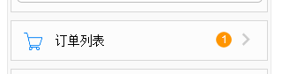
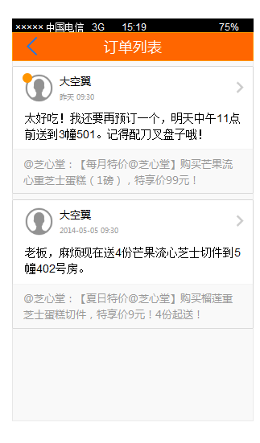
Json数据格式
Key名称 | Value类型 | 说明
key | 数组 | 获取今日最新鲜
  Key名称 | Value类型 | 说明
  usxinid | 整形 | 信息ID
  content | 字符串 | 内容
  addtime | 字符串 | 时间
  faname | 字符串 | 发件人ID
  shouname | 字符串 | 收件人（店铺ID）
  headimage | 字符串 | 用户头像
  weidu | 整形 | 1为未读 0为已读
  newsid | 整形 | 资讯ID
  newscontent | 字符串 | 资讯内容

5.7订单详情查看
接口说明 | 接口地址 | 接口地址携带参数 | 获取数据方式
订单详情查看 | showmessgin |  | get
APP请求
如果是店主点击列表或用户点击列表：
携带值 | 说明
usxinid | 订单主ID
newsid | 资讯ID
Fentype=1
如果是用户点击资讯购物框：
携带值 | 说明
userid | 用户ID
newsid | 资讯ID
Fentype=2
（如果是用户点击type=1如果是店铺点击type=2）
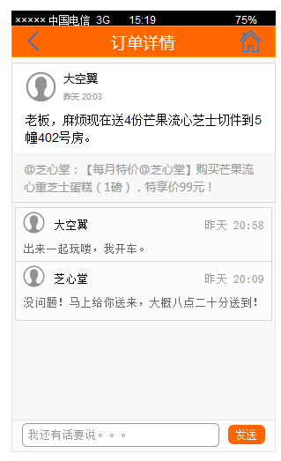
如果是店主通过列表点击那么返回下面内容
如果用户不是第一次点击那么返回下面内容
如果用户是第一次点击那么返回-1

Json数据格式
Key名称 | Value类型 | 说明
zhu_id | 整形 | 如果onlyone==1 那么存在zhu_id
fa_id | 整形 | 主贴发信任ID（用户ID）
shou_id | 整形 | 主贴收信人ID （店铺ID）
storeid | 整形 | 当前资讯的店铺ID
onlyone | 整形 | -1为用户第一次点击
faname | 字符串 | 发件人
shouname | 字符串 | 收件人
content | 字符串 | 内容
addtime | 字符串 | 时间
headimage | 字符串 | 头像
list | 数组 | 获取今日最新鲜
  Key名称 | Value类型 | 说明
  content | 字符串 | 内容
  addtime | 字符串 | 时间
  faxin | 字符串 | 发件人
  shouxin | 字符串 | 收件人
  images | 字符串 | 图片

5.8订单回复
接口说明 | 接口地址 | 接口地址携带参数 | 获取数据方式
订单回复 | huifumessgin |  | post

APP请求
Key名称 | Value类型 | Value类型
storeid | 整型 | 店铺ID
userid | 整型 | 用户ID
content | 字符串 | 内容
zhuxinid | 整型 | 回复主贴ID
typemessgin | 整型 | 回复类型 1 为店铺回复用户 2为用户回复店铺
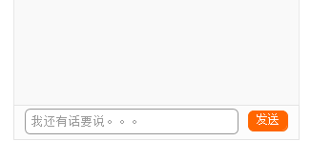
服务器响应
返回值 | 说明
1 | 成功
-1 | 失败

5.9店铺修改框
接口说明 | 接口地址 | 接口地址携带参数 | 获取数据方式
店铺修改框 | geteditshopkuang |  | get
APP请求
携带值 | 说明
storeid | 店铺ID
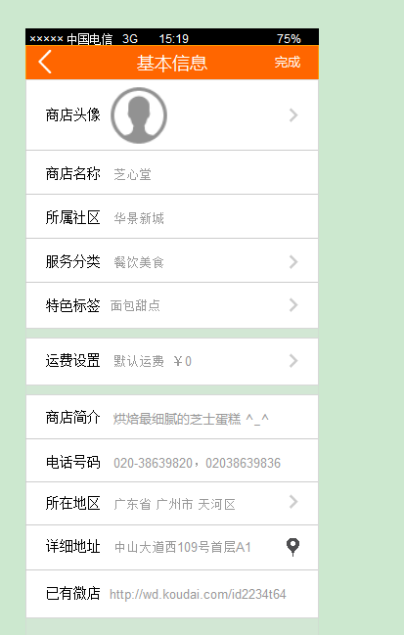

JSON数据格式
Key | Value类型 | 说明
area | Int | 城市ID
storeName | string | 店铺名称
describe | string | 店铺简介
stylestore | Int | 店铺分类
speciallabel | Int | 店铺特色标签
tel | string | 电话
province | string | 所在地区 省
provinceID | Int | 省ID
city | string | 市
cityID | Int | 市ID
area | string | 区/县
areaID | Int | 区/县ID
address | string | 详细地址
image | string | 头像
storelon | String | 经度
storelat | String | 纬度
belongRegionName | String | 所属小区名称
storeurl | String | 微店URL
freight | string | 默认运费

5.10手机店修改
接口说明 | 接口地址 | 接口地址携带参数 | 获取数据方式
手机店修改 | posteditShop |  | post

APP请求
post | Value类型 | 说明
storeid | Int | 店铺ID
userid | Int | 用户ID
storeName | string | 店铺名称
describe | string | 店铺简介
stylestore | Int | 店铺分类ID
speciallabel | Int | 店铺特色标签
tel | string | 电话号码
province | Int | 所在省
city | Int | 所在市
area | Int | 所在区/县
address | string | 详细地址
lonlat | string | 地址坐标经纬度用”,”链接 如113.165,23.562
image | string | 店铺头像
storeurl | String | 如果是微店url
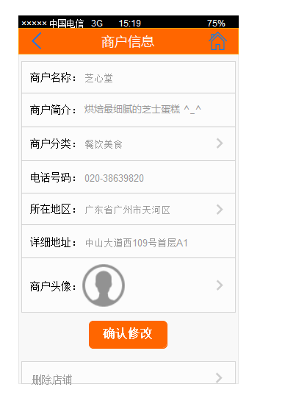
服务器响应
返回值 | 说明
1 | 成功
-1 | 失败

5.11设置运费
接口说明 | 接口地址 | 接口地址携带参数 | 获取数据方式
设置运费 | storeFreight |  | post

APP请求
post | Value类型 | 说明
storeid | Int | 店铺ID
number | string | 起始数量
freight | string | 起始运费
addnumber | string | 添加数量
addfreight | string | 添加运费
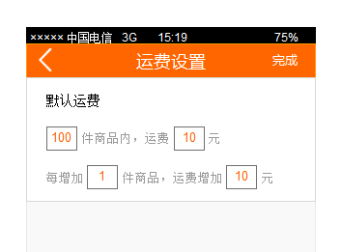
服务器响应
返回值 | 说明
1 | 成功
-1 | 失败

5.12运费修改框回显
接口说明 | 接口地址 | 接口地址携带参数 | 获取数据方式
运费修改框回显 | showstoreFreight |  | get
APP请求
携带值 | 说明
storeid | 店铺ID
JSON数据格式
Key | Value类型 | 说明
number | string | 运费商品数量
freight | string | 运费
addnumber | string | 增加商品数量
addfreight | string | 增加运费

反馈意见

6.1反馈意见
接口说明 | 接口地址 | 接口地址携带参数 | 获取数据方式
反馈意见 | feedback |  | post

APP请求
post | Value类型 | 说明
feedbackmail | string | 邮箱
feedbackcontent | string | 内容
feedbackstyle | int | 类型 1为功能意见 2为界面意见 3为操作意见 4为新的需求 5为其他
userid | int | 当前用户ID 没有就不传

服务器响应
返回值 | 说明
1 | 成功
-1 | 失败

验证是否强制更新

7.1是否强制更新
接口说明 | 接口地址 | 接口地址携带参数 | 获取数据方式
反馈意见 | versionyan |  | post

APP请求
post | Value类型 | 说明
versionnumber | string | 版本号

服务器响应
返回值 | 说明
1 | 强制更新
-1 | 失败
0 | 不强制更新

登录

8.1登录
接口说明 | 接口地址 | 接口地址携带参数 | 获取数据方式
登录 | ninelogin |  | post

APP请求
post | Value类型 | 说明
username | string | 账号（手机）
password | String | 密码
服务器响应
返回值 | 说明
字符串 | 所属小区id#当前用户ID 用#链接例如（16,17,18#3）井号前第一个ID为当前用户主小区ID
-1 | 失败

优惠券

9.1优惠券发布
接口说明 | 接口地址 | 接口地址携带参数 | 获取数据方式
优惠券发布 | couponsAdd |  | post

APP请求
post | Value类型 | 说明
storeid | Int | 店铺ID
couponsTitle | String | 优惠券标题
couponsDue | String | 优惠券期限（到期当前晚上最后一秒的时间戳秒为单位）
couponsNumber | Int | 优惠券数量
couponsDescribe | String | 优惠券描述
image[0] | string | 头像 （用以前传图片的方法和格式）
couponsStarttime | String | 优惠券开始时间（可不传默认添加时间），传时间戳

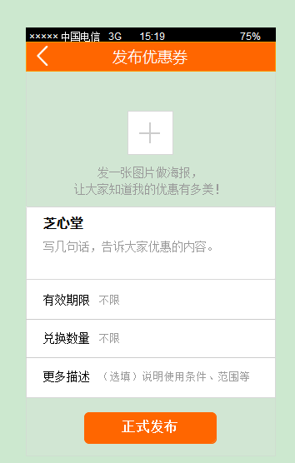

服务器响应
返回值 | 说明
1 | 成功
-1 | 失败

9.2用户点击领取优惠券
接口说明 | 接口地址 | 接口地址携带参数 | 获取数据方式
用户点击领取优惠券 | couponsReceive |  | post
APP请求
携带值 | 说明
couponsid | 当前活动优惠券ID
userid | 当前用户ID



服务器响应
返回值 | 说明
1 | 成功
-1 | 失败
-2 | 领取重复

9.3用户点击使用进入优惠券详情
接口说明 | 接口地址 | 接口地址携带参数 | 获取数据方式
用户点击使用进入优惠券详情 | couponsShow |  | get
APP请求
携带值 | 说明
couponsuserid | 用户点击的优惠券ID

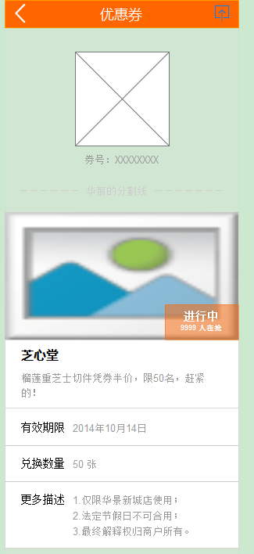

JSON数据格式
Key | Value类型 | 说明
couponsUsernumber | string | 优惠券码
couponsimage | string | 大图
couponsthumb | string | 缩略图
couponstitle | string | 优惠券标题
couponsdescribe | string | 详情描述
couponsnumber | Int | 数量
couponsdue | string | 到期时间
storename | string | 店铺名称
couponscount | Int | 已领取数量
couponsstyle | Int | 0为未使用 1为已使用 2为结束

9.4优惠券扫描或填写使用
接口说明 | 接口地址 | 接口地址携带参数 | 获取数据方式
优惠券扫描或填写使用 | couponsing |  | post

APP请求
post | Value类型 | 说明
storeid | Int | 店铺ID
couponsUsernumber | String | 优惠券号码
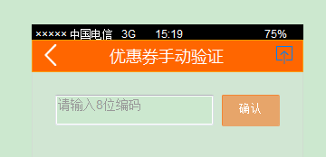
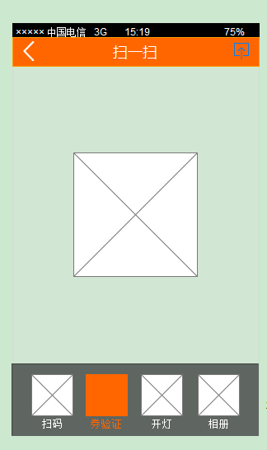
服务器响应
返回值 | 说明
1 | 成功
-1 | 失败
-2 | 当前优惠券不属于当前店铺
-3 | 当前优惠活动已结束
-4 | 当前优惠号码错误
-5 | 当前优惠券已经使用
-6 | 当前优惠活动尚未开始

9.5用户我的优惠券列表
接口说明 | 接口地址 | 接口地址携带参数 | 获取数据方式
用户我的优惠券列表 | usercouponslist |  | get
APP请求
携带值 | 说明
userid | 用户ID

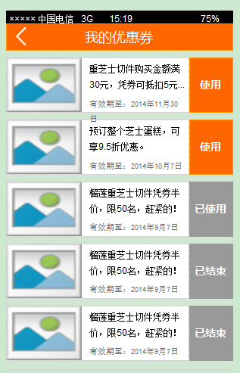

JSON数据格式
Key | Value类型 | 说明
couponsuserid | Int | 优惠券ID
couponsstyle | Int | 0为使用 1为已使用 2为已结束
couponsthumb | string | 缩略图
couponstitle | string | 优惠券标题
couponsnumber | Int | 数量
couponsdue | string | 到期时间
storename | String | 店铺名称

9.6店铺优惠券列表
接口说明 | 接口地址 | 接口地址携带参数 | 获取数据方式
店铺优惠券列表 | shopcouponslist |  | get
APP请求
携带值 | 说明
storeid | 店铺ID

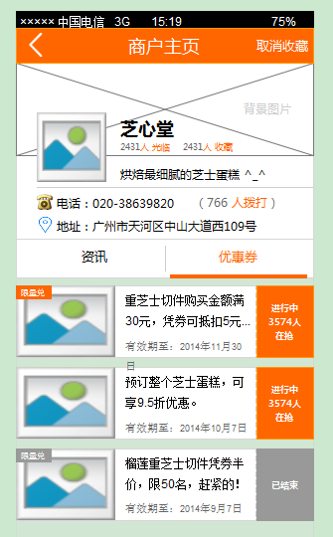

JSON数据格式
Key | Value类型 | 说明
couponsid | Int | 活动优惠券ID
shelves | Int | 0结束 1为进行中
couponsthumb | string | 缩略图
couponstitle | string | 优惠券标题
couponsnumber | Int | 数量
couponscount | Int | 已领取数量
couponsdue | string | 到期时间

9.7店主查看店铺优惠券详情
接口说明 | 接口地址 | 接口地址携带参数 | 获取数据方式
店主查看店铺优惠券详情 | keepshoppercouponsShow |  | get
APP请求
携带值 | 说明
couponsid | 优惠券ID

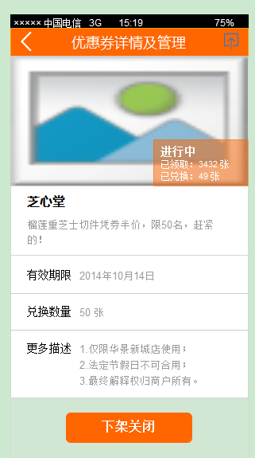

JSON数据格式
Key | Value类型 | 说明
couponsid | Int | 活动优惠券ID
shelves | Int | 0结束 1为进行中
couponsthumb | string | 缩略图
couponsimage | string | 大图
couponstitle | string | 优惠券标题
couponsdescribe | string | 优惠券详情描述
couponsnumber | Int | 数量
allcount | Int | 已领取数量
didcount | Int | 已使用数量
couponsdue | string | 到期时间
storename | String | 店铺名称

9.8店主关闭优惠券（下架）
接口说明 | 接口地址 | 接口地址携带参数 | 获取数据方式
店主关闭优惠券 | stopcoupons |  | post
APP请求
携带值 | 说明
couponsid | 优惠券ID

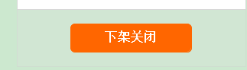

服务器响应
返回值 | 说明
1 | 成功
-1 | 失败

9.9用户查看店铺优惠券详情
接口说明 | 接口地址 | 接口地址携带参数 | 获取数据方式
用户查看店铺优惠券详情 | usershopcouponsshow |  | get
APP请求
携带值 | 说明
couponsid | 优惠券ID
userid | 当前用户ID (选传)

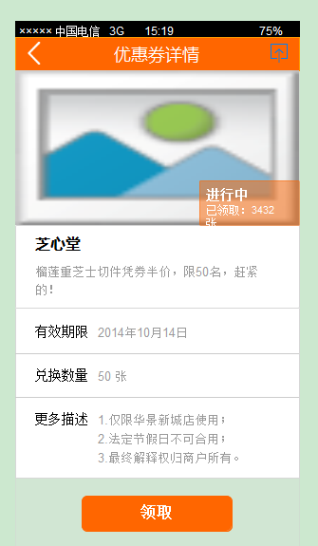

JSON数据格式
Key | Value类型 | 说明
couponsid | Int | 活动优惠券ID
shelves | Int | 0结束 1为进行中
couponsthumb | string | 缩略图
couponsimage | string | 大图
couponstitle | string | 优惠券标题
couponsdescribe | string | 优惠券详情描述
couponsnumber | Int | 数量
couponsdue | string | 到期时间
storename | String | 店铺名称
usercoupons | Int | 1为已领取显示使用优惠券  2为未领取显示领取优惠券
couponscount | Int | 已领取数

9.10身边首页优惠券任性抢
接口说明 | 接口地址 | 接口地址携带参数 | 获取数据方式
身边首页优惠券任性抢 | shoucouponslistrx |  | get
APP请求
携带值 | 说明
regionid | 当前小区ID

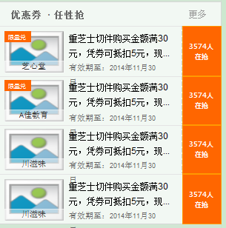

JSON数据格式
数组
Key | Value类型 | 说明
couponsid | Int | 优惠券活动ID
couponsthumb | string | 缩略图
couponstitle | string | 优惠券标题
couponscount | Int | 未使用优惠券人数
couponsnumber | Int | 限制数量 如果为0则不限制
couponsdue | string | 到期时间
storename | string | 店铺名称

9.11多选刷选优惠券列表
接口说明 | 接口地址 | 接口地址携带参数 | 获取数据方式
多选刷选优惠券列表 | couponslist |  | get
APP请求
携带值 | 说明
regionid | 当前小区ID
style | 店铺类型  0 – 全部  1 – 餐饮美食  2 – 购物消费  3 – 生活服务  4 – 休闲娱乐
type | 特色标签 全部为0
smart | 全部为0 人气最旺1 兑完即止2 即将截止3

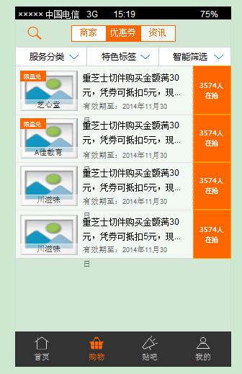

JSON数据格式
数组
Key | Value类型 | 说明
couponsid | Int | 优惠券活动ID
couponsthumb | string | 缩略图
couponstitle | string | 优惠券标题
couponscount | Int | 领取优惠券人数
couponsnumber | Int | 限制数量 如果为0则不限制
couponsdue | string | 到期时间
storename | string | 店铺名称

收藏

10.1收藏店铺
接口说明 | 接口地址 | 接口地址携带参数 | 获取数据方式
收藏店铺 | collectionadd |  | post

APP请求
post | Value类型 | 说明
userid | Int | 当前用户ID
storeid | Int | 当前店铺ID


服务器响应
返回值 | 说明
1 | 成功
-1 | 失败
-2 | 重复收藏

10.2取消收藏店铺
接口说明 | 接口地址 | 接口地址携带参数 | 获取数据方式
取消收藏店铺 | collectiondel |  | post

APP请求
post | Value类型 | 说明
userid | Int | 当前用户ID
storeid | Int | 当前店铺ID


服务器响应
返回值 | 说明
1 | 成功
-1 | 失败

10.3收藏店铺列表
接口说明 | 接口地址 | 接口地址携带参数 | 获取数据方式
收藏店铺列表 | collectionlist |  | get
APP请求
携带值 | 说明
userid | 当前用户ID

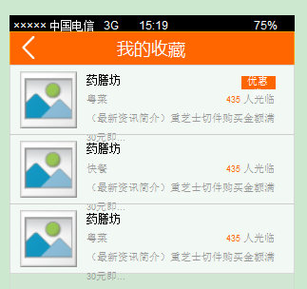

JSON数据格式
数组
Key | Value类型 | 说明
storeid | Int | 店铺ID
storename | string | 店铺名称
thumb | string | 图片
couponsonce | Int | 是否有正在进行的优惠券 1为有 0为没有
Newscontent | String | 最新资讯内容
quantity | Int | 光临人数（浏览量）
metypename | String | 标签名
storeuserid | Int | 开店者用户ID
storestyle | Int | 0为认证店铺 2为微店
url | string | 如果为微店 则多出此字段 微店的URL

特色接口

11.1店铺类型特色标签
接口说明 | 接口地址 | 接口地址携带参数 | 获取数据方式
店铺类型特标签 | storemerchant |  | get
APP请求
携带值 | 说明
version | 当前版本号

JSON数据格式
Key | Value类型 | 说明
update | Int | 是否需要更新 1为更新 0为不更新
version | Int | 版本号 第一次为0
metype | 数组
  Key名称 | Value类型 | 说明
  metypeids | Int | 类型标签ID
  metypenames | string | 类型标签名称
  metypearray | array | 特色标签  Key value 说明  metypeid 整形 特色标签ID  metypename 字符串 特色标签名称
shuaxuan | 数组
  Key名称 | Value类型 | 说明
  store | array | 智能刷选  Key 类型 说明  shuaxuanid 整形 智能刷选ID  shuaxuanname 字符串 智能刷选名称
  coupons | array | 智能刷选  Key 类型 说明  shuaxuanid 整形 智能刷选ID  shuaxuanname 字符串 智能刷选名称
  news | array | 智能刷选  Key 类型 说明  shuaxuanid 整形 智能刷选ID  shuaxuanname 字符串 智能刷选名称

11.2添加拨打量
接口说明 | 接口地址 | 接口地址携带参数 | 获取数据方式
添加拨打量 | addcallnumber |  | post

APP请求
post | Value类型 | 说明
storeid | Int | 当前店铺ID

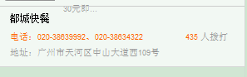
服务器响应
返回值 | 说明
1 | 成功
-1 | 失败

11.3安装数统计
接口说明 | 接口地址 | 接口地址携带参数 | 获取数据方式
安装数统计 | installationcount |  | post
APP请求
携带值 | 说明
coding | 手机码
style | 1为安卓 2为IOS 3为微信

服务器响应
返回值 | 说明
1 | 成功
-1 | 失败
-2 | 重复安装

11.4获取帖子举报类型
接口说明 | 接口地址 | 接口地址携带参数 | 获取数据方式
获取帖子举报类型名称 | reportname |  | get

JSON数据格式
Key | Value类型 | 说明
reportid | Int | 举报类型ID
reportname | string | 举报类型名称

11.5帖子发送举报
接口说明 | 接口地址 | 接口地址携带参数 | 获取数据方式
帖子发送举报 | tie_toreport |  | post
APP请求
携带值 | 说明
zhutieid | 主贴ID
reportid | 举报类型ID

服务器响应
返回值 | 说明
1 | 成功
-1 | 失败
-2 | 参数错误

11.6 URL地址采集店铺信息
接口说明 | 接口地址 | 接口地址携带参数 | 获取数据方式
URL地址采集店铺信息 | urlcollect |  | get

APP请求
携带值 | 说明
url | Url地址

JSON数据格式
Key | Value类型 | 说明
stopname | string | 店铺名称
shopimg | string | 店铺图片
shopdetail | string | 店铺简介
-2 |  | 采集不到

商品

12.1添加商品
接口说明 | 接口地址 | 接口地址携带参数 | 获取数据方式
添加商品 | add_shop |  | post
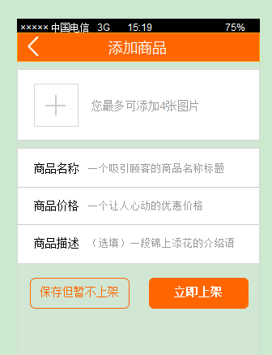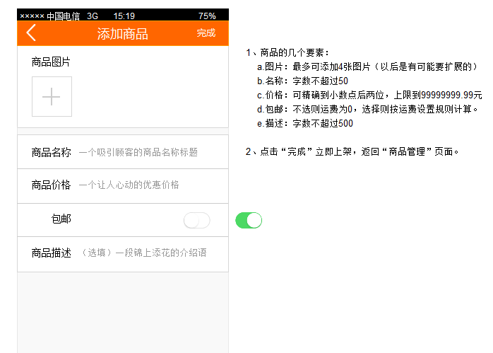
APP请求
post | Value类型 | 说明
store_id | Int | 店铺ID
shop_name | String | 商品名称
shop_price | string | 价格
shop_describe | string | 详情
shop_show | Int | 0为上架 1为下架
postoffice | Int | 0为包邮 1为不包邮
image |  | 图片格式  "image[0]","image[1]","image[2]","image[3]","image[4]","image[5]",  "image[6]","image[7]","image[8]"
服务器响应
返回值（字符串） | 说明
1 | 成功
-1 | 失败
-2 | 参数错误

12.2编辑回显
接口说明 | 接口地址 | 接口地址携带参数 | 获取数据方式
编辑回显 | edit_huishow |  | get
APP请求
携带值 | 说明
shop_id | 商品ID

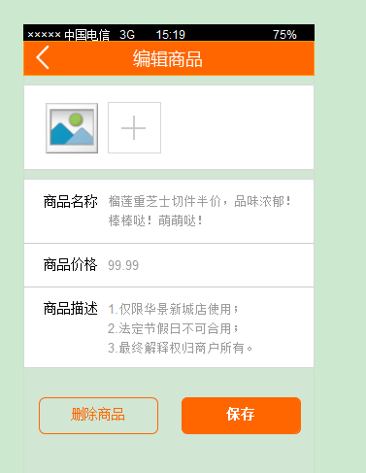

JSON数据格式
数组
Key | Value类型 | 说明
shop_name | string | 商品名称
shop_price | string | 商品价格
shop_describe | string | 商品介绍
store_id | Int | 所属店铺ID
shop_show | Int | 0为上架 1为下架
postoffice | Int | 0为包邮 1为不包邮
image | String | 图片地址
thumb | String | 缩略图地址
-1 |  | 参数错误

12.3编辑商品
接口说明 | 接口地址 | 接口地址携带参数 | 获取数据方式
编辑商品 | edit_shop |  | post
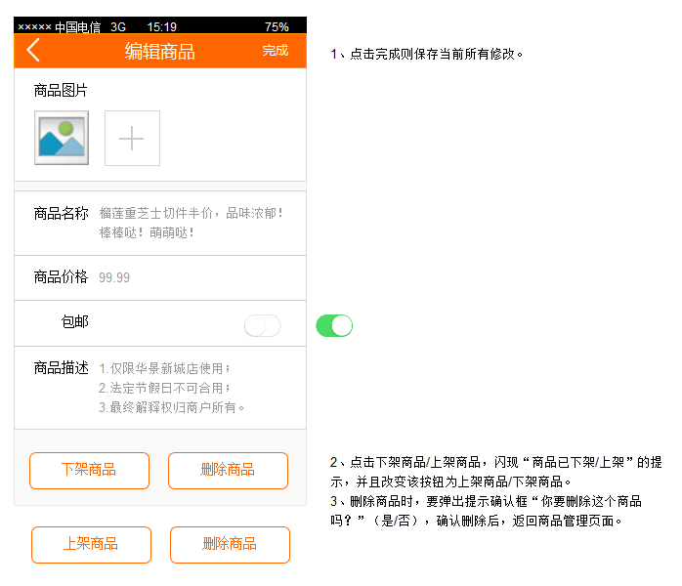
APP请求
post | Value类型 | 说明
shop_id | Int | 商品ID
shop_name | String | 商品名称
shop_price | string | 价格
shop_describe | string | 详情
postoffice | String | 是否包邮 0为包邮 1为不包邮
image |  | 图片格式  "image[0]","image[1]","image[2]","image[3]","image[4]","image[5]",  "image[6]","image[7]","image[8]"
服务器响应
返回值（字符串） | 说明
1 | 成功
-1 | 失败
-2 | 参数错误

12.4商品上架
接口说明 | 接口地址 | 接口地址携带参数 | 获取数据方式
商品上架 | shopup |  | post
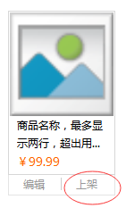
APP请求
post | Value类型 | 说明
shop_id | Int | 商品ID
服务器响应
返回值（字符串） | 说明
1 | 成功
-1 | 失败
-2 | 参数错误

12.5商品下架
接口说明 | 接口地址 | 接口地址携带参数 | 获取数据方式
商品下架 | shopdown |  | post
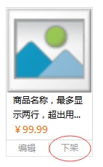
APP请求
post | Value类型 | 说明
shop_id | Int | 商品ID
服务器响应
返回值（字符串） | 说明
1 | 成功
-1 | 失败
-2 | 参数错误

12.6商品详情
接口说明 | 接口地址 | 接口地址携带参数 | 获取数据方式
商品详情 | shop_view |  | get
APP请求
携带值 | 说明
shop_id | 商品ID

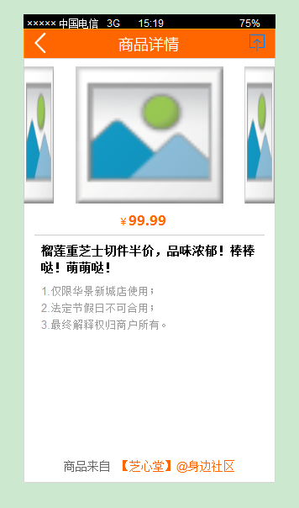

JSON数据格式
数组
Key | Value类型 | 说明
shop_name | string | 商品名称
shop_price | string | 商品价格
shop_describe | string | 商品介绍
store_id | Int | 所属店铺ID
image | String | 图片地址
thumb | String | 缩略图地址
store_name | String | 所属店铺名称
-1 |  | 参数错误

12.7用户查看店铺下商品列表或者店主查看已上架商品列表
接口说明 | 接口地址 | 接口地址携带参数 | 获取数据方式
用户查看店铺下商品列表或者店主查看已上架商品列表 | userstore_shoplist |  | get
APP请求
携带值 | 说明
storeid | 店铺ID
pageNum | 分页 默认为0
listRows | 每页数量

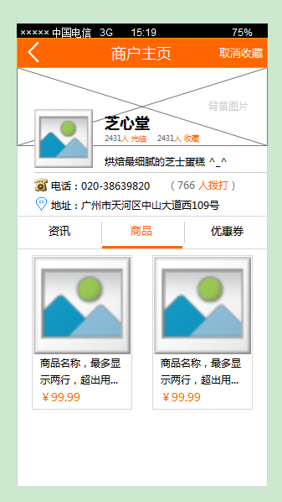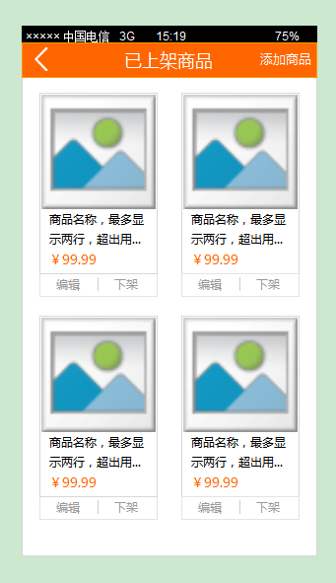

JSON数据格式
数组
Key | Value类型 | 说明
shop_name | string | 商品名称
shop_price | string | 商品价格
thumb | String | 缩略图地址
shop_describe | String | 商品描述
shop_id | Int | 商品ID

12.8店主查看店铺下已下架商品列表
接口说明 | 接口地址 | 接口地址携带参数 | 获取数据方式
店主查看店铺下已下架商品列表 | down_shoplist |  | get
APP请求
携带值 | 说明
storeid | 店铺ID
pageNum | 分页 默认为0

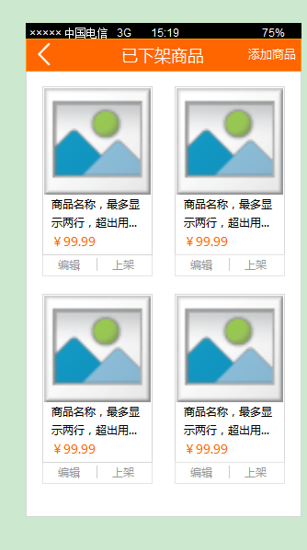

JSON数据格式
数组
Key | Value类型 | 说明
shop_name | string | 商品名称
shop_price | string | 商品价格
thumb | String | 缩略图地址
shop_describe | string | 商品描述
shop_id | Int | 商品ID

12.9商品删除
接口说明 | 接口地址 | 接口地址携带参数 | 获取数据方式
商品删除 | del_shop |  | post

APP请求
post | Value类型 | 说明
shop_id | Int | 商品ID
服务器响应
返回值（字符串） | 说明
1 | 成功
-1 | 失败
-2 | 参数错误

12.10商品管理
接口说明 | 接口地址 | 接口地址携带参数 | 获取数据方式
商品管理 | down_shoplist |  | get
APP请求
携带值 | 说明
storeid | 店铺ID
pageNum | 分页 默认为0

JSON数据格式
数组
Key | Value类型 | 说明
shop_name | string | 商品名称
shop_price | string | 商品价格
thumb | String | 缩略图地址
shop_describe | string | 商品描述
shop_id | Int | 商品ID

12.11商品管理新
接口说明 | 接口地址 | 接口地址携带参数 | 获取数据方式
商品管理新 | shoplistguan |  | get
APP请求
携带值 | 说明
storeid | 店铺ID
shopshow | 0为上架商品 1为下架商品
pageNum | 页码

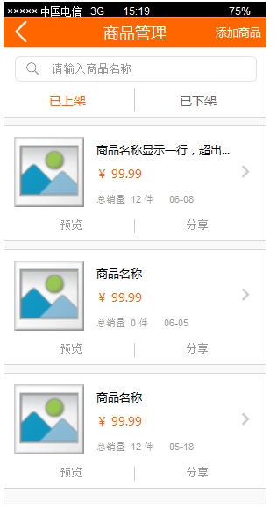

JSON数据格式
数组
Key | Value类型 | 说明
shop_name | string | 商品名称
shop_price | string | 商品价格
thumb | String | 缩略图地址
uploadtime | string | 更新时间
shop_id | Int | 商品ID
zxnumber | int | 总销售量
shop_describe | string | 产品描述

订单

13.1订单管理
接口说明 | 接口地址 | 接口地址携带参数 | 获取数据方式
订单管理 | orderlist |  | get
APP请求
携带值 | 说明
storeid | 店铺ID
orderstate | 0已关闭 1待付款 2待发货 3已完成
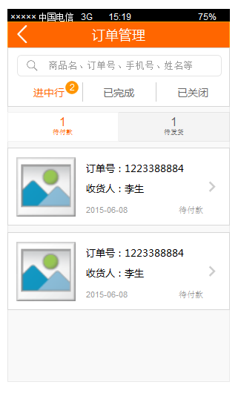
JSON数据格式
数组
Key | Value类型 | 说明
orderid | Int | 订单ID
actionid | string | 订单号
consignee | String | 收货人
addtime | string | 更新时间
thumb | string | 图片

13.2订单详情
接口说明 | 接口地址 | 接口地址携带参数 | 获取数据方式
订单详情 | orderxiang |  | get
APP请求
携带值 | 说明
orderid | 订单ID
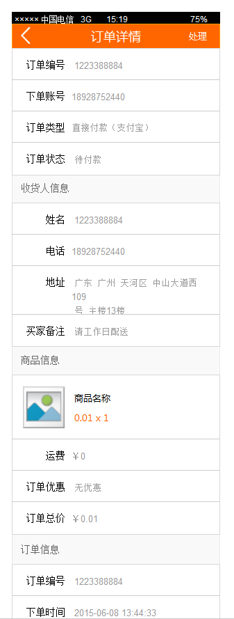
JSON数据格式
数组
Key | Value类型 | 说明
orderid | Int | 订单ID
actionid | string | 订单号
username | String | 下单账号
type | Int | 订单类型 0为货到付款 1为微信支付
orderstate | Int | 订单状态 0已关闭 1待付款 2待发货 3已完成
consignee | String | 收货人
phone | String | 收货人电话
address | string | 地址
goods | 数组
  Key名称 | Value类型 | 说明
   | array | 智能刷选  Key 类型 说明  goodsname 字符串 商品名称  goodsprice 字符串 商品价格  goodsnumber 字符串 商品数量  thumb 字符串 缩略图
freight | String | 总运费
prices | String | 总价
addtime | Sring | 下单时间
paytime | Sring | 付款时间

13.3商家对订单的操作
接口说明 | 接口地址 | 接口地址携带参数 | 获取数据方式
商家对订单的操作 | orderdoing |  | post

APP请求
post | Value类型 | 说明
orderstate | Int | 订单状态 0为关闭 3为发货
orderid | Int | 订单ID
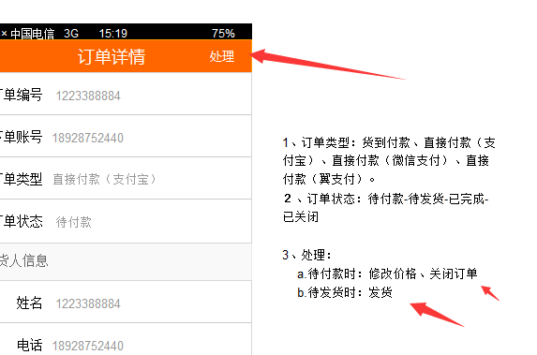
服务器响应
返回值（字符串） | 说明
1 | 成功
-1 | 失败

13.4商家更改订单价格
接口说明 | 接口地址 | 接口地址携带参数 | 获取数据方式
商家更改订单价格 | orderpricess |  | post

APP请求
post | Value类型 | 说明
prices | String | 修改的订单价格
orderid | Int | 订单ID
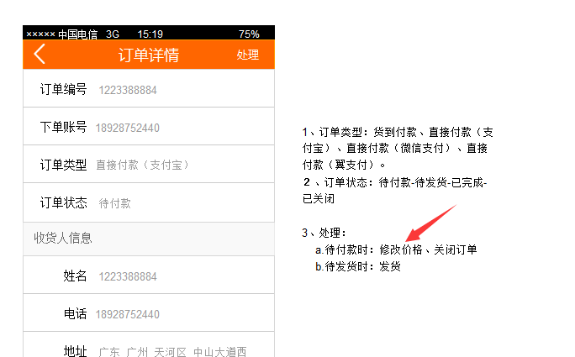
服务器响应
返回值（字符串） | 说明
1 | 成功
-1 | 失败

客户管理

14.1客户管理
接口说明 | 接口地址 | 接口地址携带参数 | 获取数据方式
客户管理 | userguanlist |  | get
APP请求
携带值 | 说明
storeid | 店铺ID
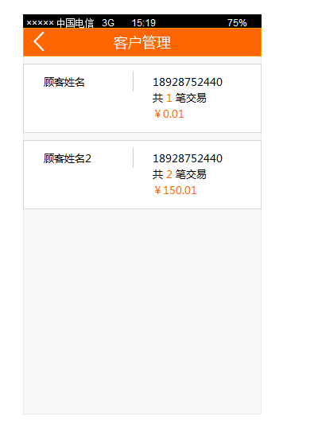
JSON数据格式
数组
Key | Value类型 | 说明
userid | Int | 用户ID
nickname | string | 客户姓名
phone | String | 电话
count | string | 交易量
prices | string | 价格

14.2客户详情
接口说明 | 接口地址 | 接口地址携带参数 | 获取数据方式
客户详情 | userguanxiang |  | get

APP请求
post | Value类型 | 说明
storeid | Int | 店铺ID
userid | Int | 用户ID
pageNum | Int | 页码
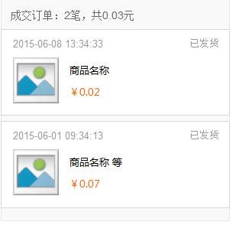
服务器响应Json数据格式
Key名称 数组 | Value类型 | 说明 没有未读为0
count | string | 交易量
zprices | string | 总价
list | 数组
  Key名称 | Value类型 | 说明
  orderid | 整形 | 订单ID
  addtime | 字符串 | 时间
  orderstate | 整形 | 订单状态
  prices | 字符串 | 订单总价
  shopname | 字符串 | 商品名称
  thumb | 字符串 | 图片

收入管理，银行卡管理

15.1收入管理
接口说明 | 接口地址 | 接口地址携带参数 | 获取数据方式
收入管理 | myincome |  | get
APP请求
携带值 | 说明
storeid | 店铺ID
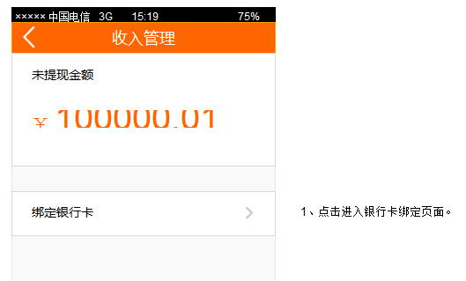
JSON数据格式
数组
Key | Value类型 | 说明
prices | String | 收入

15.2绑定银行卡
接口说明 | 接口地址 | 接口地址携带参数 | 获取数据方式
绑定银行卡 | userbankcard |  | post

APP请求
post | Value类型 | 说明
storeid | Int | 店铺ID
bankstarte | String | 所属银行
bankcard | string | 银行卡号
chongbankcard | String | 重复银行卡号
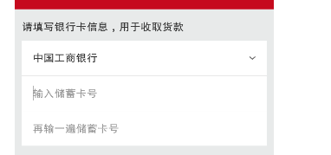
服务器响应
返回值（字符串） | 说明
1 | 成功
-1 | 失败
-2 | 两次账号不同
-3 | 没有店铺ID

